

**АДМИНИСТРАЦИЯ**

**НЕФТЕЮГАНСКОГО РАЙОНА**

**постановление**

|  |  |
| --- | --- |
| 16.11.2018 | № 2021-па |
|  |

г.Нефтеюганск

О внесении изменений в документацию по планировке территории

для размещения линейного объекта: «Обустройство Западно-Салымского месторождения. Куст скважин № 113»

В соответствии с частью 21 статьи 45 Градостроительного кодекса Российской Федерации, на основании заявления общества с ограниченной ответственностью «Альянс-Инжиниринг» от 16.10.2018 № 167-10/18 п о с т а н о в л я ю:

1. Внести изменения в документацию по планировке территории   
   для размещения линейного объекта: «Обустройство Западно-Салымского месторождения. Куст скважин № 113», утвердив основную часть документации   
   по планировке территории для размещения линейного объекта: «Обустройство Западно-Салымского месторождения. Куст скважин № 113» (приложение).
2. Настоящее постановление подлежит опубликованию в газете «Югорское обозрение» и размещению на официальном сайте органов местного самоуправления Нефтеюганского района.
3. Контроль за выполнением постановления возложить на директора   
   департамента имущественных отношений – заместителя главы Нефтеюганского   
   района Бородкину О.В.

Глава района Г.В.Лапковская

Приложение

к постановлению администрации Нефтеюганского района

от 16.11.2018 № 2021-па

**ОБЩЕСТВО С ОГРАНИЧЕННОЙ ОТВЕТСТВЕННОСТЬЮ**

**«АЛЬЯНС-ИНЖИНИРИНГ»**

ИНН 8601051646 628007, Тюменская область, ХМАО-Югра,

КПП 860101001 г. Ханты-Мансийск, ул. Заводская, 11а, оф.426

ОГРН 1148601000437 тел.: 8-950-636-62-83

E-mail: alliance.engineering@yandex.ru

**«Обустройство Западно-Салымского месторождения.**

**Куст скважин № 113»**

**ПРОЕКТ ПЛАНИРОВКИ ТЕРРИТОРИИ**

Часть 1

Основная часть

Ханты-Мансийск, 2018 г.

**ОБЩЕСТВО С ОГРАНИЧЕННОЙ ОТВЕТСТВЕННОСТЬЮ**

**«АЛЬЯНС-ИНЖИНИРИНГ»**

ИНН 8601051646 628007, Тюменская область, ХМАО-Югра,

КПП 860101001 г. Ханты-Мансийск, ул. Заводская, 11а, оф.426

ОГРН 1148601000437 тел.: 8-950-636-62-83

E-mail: alliance.engineering@yandex.ru

**«Обустройство Западно-Салымского месторождения.**

**Куст скважин № 113»**

**ПРОЕКТ ПЛАНИРОВКИ ТЕРРИТОРИИ**

Часть 1

Основная часть



Директор ООО «Альянс-Инжиниринг» М. М. Куклина



Инженер проекта О.В.Белова

Ханты-Мансийск, 2018 г.

Состав проектной документации

ЧАСТЬ 1. Основная часть

Раздел 1. Проект планировки территории. Графическая часть

Раздел 2. Положение о размещении линейных объектов

ЧАСТЬ 2. Материалы по обоснованию проекта планировки территории

Раздел 3. Материалы по обоснованию проекта планировки территории. Графическая часть

Раздел 4. Материалы по обоснованию проекта планировки территории. Пояснительная записка

ПРИЛОЖЕНИЯ. Перечень приложений

СОДЕРЖАНИЕ ОСНОВНОЙ ЧАСТИ

**РАЗДЕЛ 1. ПРОЕКТ ПЛАНИРОВКИ ТЕРРИТОРИИ. ГРАФИЧЕСКАЯ ЧАСТЬ.................5**

* 1. Чертеж красных линий, чертеж границ зон планируемого размещения линейных объектов………………………………………………………………………………………………5
  2. Чертеж границ зон планируемого размещения линейных объектов, подлежащих переносу (переустройству) из зон планируемого размещения линейных объектов……………8

**РАЗДЕЛ 2. ПОЛОЖЕНИЕ О РАЗМЕЩЕНИИ ЛИНЕЙНЫХ ОБЪЕКТОВ…...…..................9**

* 1. Наименование, основные характеристики (категория, протяженность, проектная мощность, пропускная способность, грузонапряженность, интенсивность движения) и назначение планируемых линейных объектов..…...…………………………….…………………9
  2. Перечень субъектов Российской Федерации, перечень муниципальных районов, городских округов в составе субъектов Российской Федерации, перечень поселений, населенных пунктов, внутригородских территорий городов федерального значения, на территориях которых устанавливаются зоны планируемого размещения линейных объектов……………………………………………………………………………………………...13
  3. Перечень координат характерных точек границ зон планируемого размещения линейных объектов ………………………………………………………………………………….13
  4. Перечень координат характерных точек границ зон планируемого размещения линейных объектов, подлежащих переносу (переустройству) из зон планируемого размещения линейных объектов…………………………………………………………………………...14
  5. Предельные параметры разрешенного строительства, реконструкции объектов капитального строительства, входящих в состав линейных объектов в границах зон их планируемого размещения………………………………………………………………………….14
  6. Информация о необходимости осуществления мероприятий по защите сохраняемых объектов капитального строительства (здание, строение, сооружение, объекты, строительство которых не завершено), существующих и строящихся на момент подготовки проекта планировки территории, а также объектов капитального строительства, планируемых к строительству в соответствии с ранее утвержденной документацией по планировке территории, от возможного негативного воздействия в связи с размещением линейных объектов………………………………………………………………………………14
  7. Информация о необходимости осуществления мероприятий по сохранению объектов культурного наследия от возможного негативного воздействия в связи с размещением линейных объектов …………………………………………………………………………..15
  8. Информация о необходимости осуществления мероприятий по охране окружающей среды………………………………………………………………………..…………….........16
  9. Информация о необходимости осуществления мероприятий по защите территории от чрезвычайных ситуаций природного и техногенного характера, в том числе по обеспечению пожарной безопасности и гражданской обороне………..………………….................17

**ПЕРЕЧЕНЬНОРМАТИВНО-ТЕХНИЧЕСКОЙ ДОКУМЕНТАЦИИ…………………...20**

РАЗДЕЛ 1. ПРОЕКТ ПЛАНИРОВКИ ТЕРРИТОРИИ.   
ГРАФИЧЕСКАЯ ЧАСТЬ

* 1. Чертеж красных линий, чертеж границ зон планируемого размещения линейных объектов

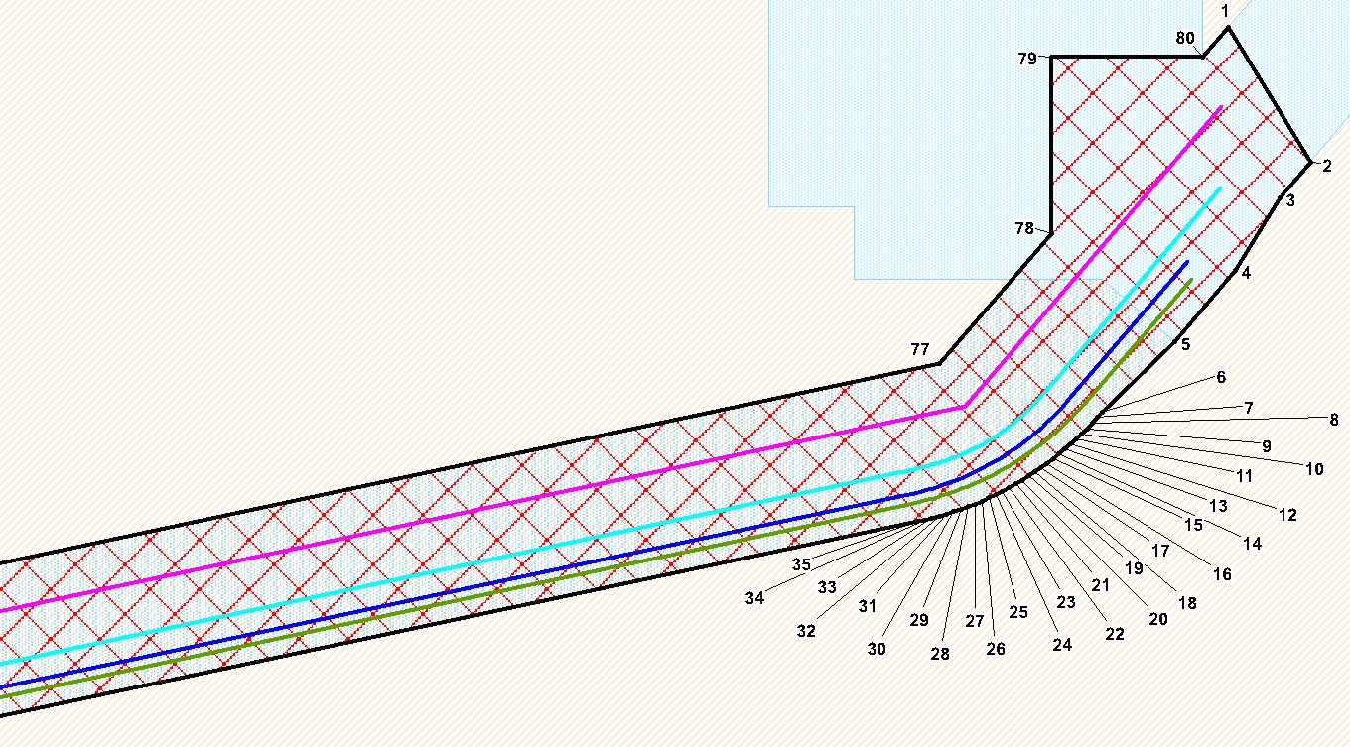

**Масштаб 1:5 000**

**Фрагмент 1**

**Условные обозначения**

- границы зон планируемого размещения линейных объектов

- земельные участки, согласно сведениям государственного лесного реестра

- земельные участки, согласно сведениям государственного кадастра недвижимости

- проектируемые красные линии

**1** - номера характерных точек проектируемых красных линий; точки поворота границы зоны

проектируемого размещения линейных объектов

- ось проектируемого нефтегазосборного трубопровода. Участок Куст скважин № 113 – ШК108

- ось проектируемого подъезда к кусту скважин № 113

- ось проектируемой ВЛ 35 кВ на куст скважин № 113; кабель ВОЛС

- ось проектируемого высоконапорного водовода. Участок УН120в – Куст скважин № 113

- границы территорий традиционного природопользования



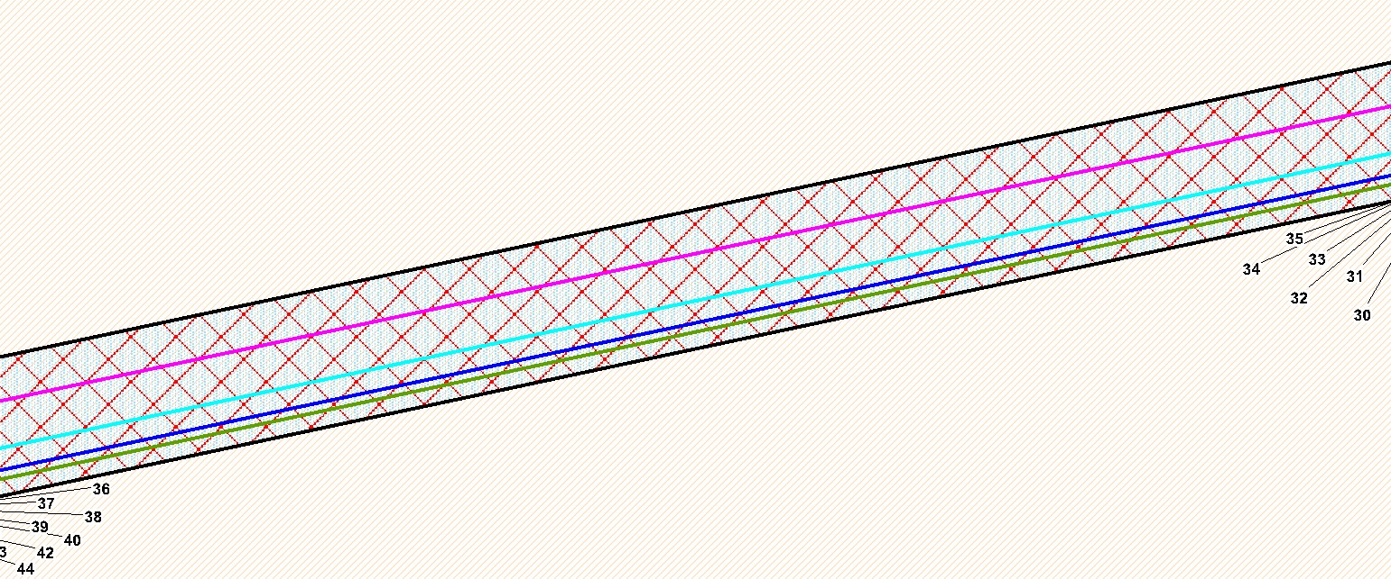

**Масштаб 1:5 000**

**Фрагмент 2**

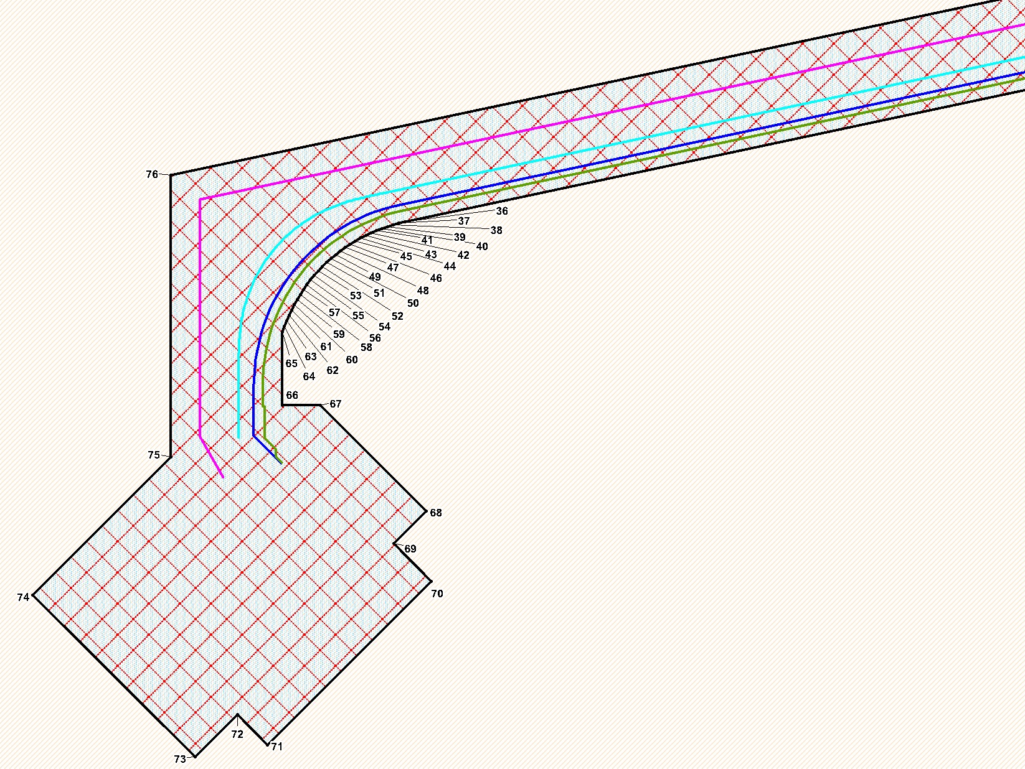

**Масштаб 1:5 000**

**Фрагмент 3**

**Условные обозначения**

- границы зон планируемого размещения линейных объектов

- земельные участки, согласно сведениям государственного лесного реестра

- земельные участки, согласно сведениям государственного кадастра недвижимости

- проектируемые красные линии

**1** - номера характерных точек проектируемых красных линий; точки поворота границы зоны проектируемого размещения линейных объектов

- ось проектируемого нефтегазосборного трубопровода. Участок Куст скважин № 113 – ШК108

- ось проектируемого подъезда к кусту скважин № 113

- ось проектируемой ВЛ 35 кВ на куст скважин № 113; кабель ВОЛС

- ось проектируемого высоконапорного водовода. Участок УН120в – Куст скважин № 113

- границы территорий традиционного природопользования

**Масштаб 1:5 000**

**Фрагмент 3**



Каталог координат характерных точек проектируемых красных линий



* 1. Чертеж границ зон планируемого размещения линейных объектов, подлежащих переносу (переустройству) из зон планируемого размещения линейных объектов

Чертеж границ зон планируемого размещения линейных объектов, подлежащих переносу (переустройству) из зон планируемого размещения линейных объектов данным проектом планировки не предусмотрен.

РАЗДЕЛ 2. ПОЛОЖЕНИЕ О РАЗМЕЩЕНИИ ЛИНЕЙНЫХ ОБЪЕКТОВ

Проект планировки территории для линейного объекта «Обустройство Западно-Салымского месторождения. Куст скважин № 113» (далее – Проект) разработан на основании:

- **Постановления администрации Нефтеюганского района «О подготовке документации по планировке межселенной территории Нефтеюганского района для размещения объекта «Обустройство** Обустройство Западно-Салымск**ого месторождения. Куст скважин № 113»»;**

- Задания на проектирование «Обустройство Обустройство Западно-Салымского месторождения. Куст скважин № 113»;

- Материалов инженерных изысканий.

Цель Проекта – установление границ земельных участков, предназначенных для строительства и размещения проектируемых объектов для обеспечения устойчивого развития территории Нефтеюганского района Ханты-Мансийского автономного округа – Югры (далее – автономный округ).

Задачи Проекта:

- реализация проектных решений по обустройству куста скважин № 113 Компании «Салым Петролеум Девелопмент Н.В.» на Западно-Салымском месторождении;

- выделение элементов планировочной структуры, установление параметров планируемого развития элементов планировочной структуры межселенной территории в границах Нефтеюганского района.

Проект разработан с учетом схем территориального планирования Нефтеюганского района и автономного округа.

2.1. Наименование, основные характеристики (категория, протяженность, проектная мощность, пропускная способность, грузонапряженность, интенсивность движения) и назначение планируемых линейных объектов

В соответствии с заданием на проектирование Проектом предусмотрено строительство следующих объектов:

«Подъезд к кусту скважин № 113»;

«Нефтегазосборный трубопровод. Участок Куст скважин №113 – узел подключения ШК108»;

«Высоконапорный водовод. Участок УН120в – Куст скважин №113»;

«ВЛ 35 кВ на куст скважин №113»;

«Кабель ВОЛС на куст скважин № 113»

(далее – проектируемые объекты).

Площадка куста скважин является частью линейного объекта.

Проект разработан с учетом схем территориального планирования Нефтеюганского района и автономного округа.

*ВЛ 35 кВ на куст скважин №113*

Проектом предусмотрена двухцепная воздушная линия (ВЛ) 35 кВ на куст скважин №113.

Таблица 1

Основные параметры линейного объекта: ВЛ 35 кВ

|  |  |  |  |
| --- | --- | --- | --- |
| Наименование | Протяженность | Ширина | Основные характеристики |
| ВЛ 35 кВ на куст скважин №113 | 2429 м | 80 | Двухцепные стальные опоры типовой серии № 3.407-2-170, 3.407.2-1116 |

Проектируемые ВЛ 35 кВ выполнены в соответствии с требованиями ПУЭ седьмого издания разделов 2, 4.

ВЛ 35 кВ проектируется на стальных опорах, разработанных в типовой серии № 3.407-2-170 «Унифицированные стальные конструкции промежуточных и анкерно-угловых опор ВЛ 35-110 кВ для нормальных условий».

Опоры представляют собой одностоечные пространственные конструкции башенного типа и состоят из уголковых профилей на болтовых соединениях.

Для уменьшения ущерба окружающей территории при строительстве и эксплуатации воздушной линии трассы уложены в один коридор с уже существующими коммуникациями и протрассированы по кратчайшему расстоянию при параллельном следовании от существующих автодорог.

Площадки земельных участков, предоставляемых во временное пользование для монтажа опор воздушных линий электропередачи в местах их размещения приняты в соответствии с требованиями ВСН № 14278тм-т1 и не более 800 м2 для опоры 110 кВ (ВЛ 35 кВ на опорах 110 кВ).

Площади отвода земель для воздушных линий электропередачи необходимых для временного краткосрочного пользования на период их строительства определены с учетом условий и методов строительства в труднопроходимой местности, строительства временных дорог, необходимых на период строительства ВЛ, в соответствии с требованиями ВСН №14278тм-т1, а также необходимости вырубки просеки ввиду прохождения части трассы ВЛ по территориям покрытых лесом, в соответствии с требованиями ПУЭ (седьмое издание, раздел 2, п. 2.5.207).

Проезд строительной техники, необходимой для возведения проектируемых ВЛ, осуществляется в границах полосы временного отвода земель.

Площадь земельных участков, предоставляемых под опоры воздушных линий электропередачи в постоянное пользование, определены в соответствии с требованиями ВСН № 14278тм-т1.

На опорах ВЛ на высоте 2 м предусмотрена установка информационно-предупреждающих знаков и плакатов в соответствии с требованиями п. 2.5.23 ПУЭ, решением Минтопэнерго от 13 июля 1998 г. и письмом Госэнергонадзора № 32-01-08/78-ЭТ от 24.05.99 г.

*Расчет полосы отвода ВЛ-35 кВ*

Расчет полосы отвода ВЛ произведен на основании:

- Ведомственные строительные нормы "Нормы отвода земель для электрических сетей напряжением 0,38-750кВ.»

Ширина полосы земли для линии электропередачи, сооружаемой на землях, покрытых лесом, должна приниматься по согласованию с соответствующими органами, в ведении которых находятся эти земли, с учетом требований «Правил устройства электроустановок», предъявляемых к ширине просек для линии электропередачи».

Проектируемая ЛЭП на всем протяжении трассы проходит по землям, покрытым лесом.

Ширина просеки назначается 80,0 м

*Линия ВОЛС*

Для передачи информации проектом предусматривается волоконно-оптическая линия связи, протяженностью 2429 м, оптический кабель которой размещается на опорах ВЛ (ВОЛС).

Для уменьшения ущерба окружающей территории при строительстве и эксплуатации воздушной линии трассы уложены в один коридор с уже существующими коммуникациями и протрассированы по кратчайшему расстоянию при параллельном следовании от существующих автодорог.

Проектируемые кабеля ВОЛС предусматривается размещать на запроектированных в данном проекте опорах ВЛ 35 кВ.

Площади отвода земель для воздушных линий ВОЛС учтены при расчете отвода земель для ВЛ-35.

*Подъезд к кусту скважин № 113*

Таблица 2

Основные параметры линейного объекта: Подъезд к кусту скважин № 113

|  |  |  |  |  |  |
| --- | --- | --- | --- | --- | --- |
| Наименование | Начало | Конец | Протяженность | Ширина | Основные характеристики |
| Подъезд к кусту скважин №113 | Примыкание к а/д на куст скважин №108 | Площадка скважин №113 | 2207 м | 22 | Автомобильная дорога IV-в категории |

Ширина полосы отвода под автодорогу определена по расчету, в соответствии с нормами СН 467-74.

В долгосрочный отвод входят площади, занятые автодорогой, примыканием, площадками для разъезда автомобилей, виражами. Ширина долгосрочной полосы отвода рассчитана в соответствии с проектными параметрами земляного полотна (рабочей отметки, заложения откосов насыпи, инженерно-геологическими условиями). Расчетом учтены предохранительные полосы вдоль подошвы насыпи (5 м с каждой стороны дороги). Ширина предохранительных полос принята в соответствии с рекомендациями СН 467-74.

Краткосрочная полоса отвода рассчитана без учета устройства временного проезда, с учетом размещения снега, удаляемого с долгосрочной полосы отвода в период освоения трассы.

Ширина краткосрочной полосы отвода под строительство подъезда принята 32 м по 16 м с каждой стороны от подошвы насыпи с учетом предохранительных полос. В краткосрочный отвод вошли площади занятые под временный отвод при строительстве автодороги.

Проектной документацией предусмотрено устройство 1 примыкания. Выбор типа (4-Б-2) и схемы примыкания принят согласно ТПР 503-0-51.89, ВСН 103-74, ВСН 26-90.

Радиус закругления на примыкании принят 30 м. Конструкция дорожной одежды на примыкании принята по типу покрытия основной дороги.

Транспортные развязки, путепроводы, эстакады и пешеходные переходы при проектировании не рассматривались в связи с отсутствием пересекаемых автомобильных дорог высоких категорий и железных дорог.

Заданием Заказчика не предусматривалось строительство постов ДПС, пунктов весового контроля, постов учета движения, постов метеорологических наблюдений, остановок общественного транспорта и размещения объектов дорожного сервиса.

Расчет полосы отвода для подъездной дороги

Расчет полосы отвода для автомобильной дороги произведен на основании: СН 467-74 «Нормы отвода земель для автомобильных дорог»

Ширина полосы земли, отводимая для бессрочного (постоянного) пользования составляет 22м.

*Линейные трубопроводы*

Таблица 3

Основные параметры линейного объекта: трубопроводы

|  |  |  |  |  |  |  |
| --- | --- | --- | --- | --- | --- | --- |
| Наименование | Начало | Конец | Протяженность, м | Расход, м3/сут | Рабочее (расчетное) давление, МПа | Диаметр трубопровода, мм |
| Сети нефтегазосборные | | | | | | |
| К113-ШК108 | Секущая задвижка на территории куста скважин №113 | Камера приема очистных устройств ШК108 | 2140 | 2100 | 4,0 (4,0) | 219*8 |
| Водоводы высоконапорные | | | | | | |
| УН120в – К113 | Точка врезки на узле УН120в | Секущая задвижка на территории куста скважин №113 | 2160 | 1100 | 17,16 (19,0) | 168*14 |

Расстояния от оси проектируемых трубопроводов до параллельно проходящих коммуникаций приняты в соответствии с требованиями табл.13, 14 СП 34-116-97, табл. 2.5.40 ПУЭ с учетом условий безопасности строительства и эксплуатации объектов.

Расчет полосы отвода для нефтесборного трубопровода произведен на основании СН 452-73 «Нормы отвода земель для магистральных трубопроводов».

Ширина полосы земли отводимая составляет 22м.

*Площадка куста скважин №113*

Кустовая площадка № 113 представляет собой участок территории месторождения с расположенными на ней устьями скважин, технологическим оборудованием, эксплуатационными сооружениями, инженерными коммуникациями, оборудованием для подземного ремонта скважин, бытовыми помещениями.

В районе площадки куста скважин № 16 запроектированы подстанции ПС 35/0,4 кВ, предназначенные для электроснабжения кустовой площадки.

Фундаменты зданий и сооружений предусматриваются свайные. Сваи – металлические индивидуальные из труб по ГОСТ 10704, ростверки металлические из прокатных профилей.

* 1. **Перечень субъектов Российской Федерации, перечень муниципальных районов, городских округов в составе субъектов Российской Федерации, перечень поселений, населенных пунктов, внутригородских территорий городов федерального значения, на территориях которых устанавливаются зоны планируемого размещения линейных объектов**

В административном отношении участок проектирования находится на межселенной территории Западно-Салымского месторождении нефти в Нефтеюганском районе Ханты-Мансийского автономного округа – Югры Тюменской области на землях лесного фонда (Пывъ-Яхское участковое лесничество, Нефтеюганский территориальный отдел – лесничество).

Проектируемый объект расположен в границах лицензионного участка компании «Салым Петролеум Девелопмент Н. В.». Район изысканий находится на территории Западно-Салымского месторождения в 130 км юго-запад от районного центра г. Нефтеюганск и в 41 км на северо-запад от поселка Салым и железнодорожной станции Салым.

* 1. **Перечень координат характерных точек границ зон планируемого размещения линейных объектов**

Границы и координаты земельных участков, необходимых под строительство объектов нефтедобычи Компании «Салым Петролеум Девелопмент Н.В.», определены в местной системе координат автономного округа МСК-86 (3 зона). Ведомость координат характерных точек границ зон планируемого размещения линейных объектов приведена в таблице 3.

Таблица 3

Ведомость координат характерных точек границ зон планируемого размещения линейных объектов



* 1. **Перечень координат характерных точек границ зон планируемого размещения линейных объектов, подлежащих переносу (переустройству) из зон планируемого размещения линейных объектов**

Проектом планировки территории не предусматривается перенос (переустройство) проектируемых объектов из зон планируемого размещения объекта.

* 1. **Предельные параметры разрешенного строительства, реконструкции объектов капитального строительства, входящих в состав линейных объектов в границах зон их планируемого размещения**

Предельные (минимальные и (или) максимальные размеры земельных участков и предельные параметры разрешенного строительства, реконструкции объектов капитального строительства не подлежат установлению.

Учитывая основные технические характеристики проектируемого объекта, проектом планировки территории определены границы зоны его планируемого размещения.

Общая зона планируемого размещения проектируемого объекта составляет 47,60га.

Границы зоны планируемого размещения объекта установлены в соответствии с требованиями действующих норм отвода и учтены при разработке рабочего проекта.

Объекты капитального строительства, входящих в состав линейных объектов отсутствуют и требования к архитектурным решениям не установлены.

* 1. **Информация о необходимости осуществления мероприятий по защите сохраняемых объектов капитального строительства (здание, строение, сооружение, объекты, строительство которых не завершено), существующих и строящихся на момент подготовки проекта планировки территории, а также объектов капитального строительства, планируемых к строительству в соответствии с ранее утвержденной документацией по планировке территории, от возможного негативного воздействия в связи с размещением линейных объектов.**

Границы охранных зон проектируемых ВЛ определяются в соответствии с постановлением правительства РФ от 24 февраля 2009 г. N 160 «О порядке установления охранных зон объектов электросетевого хозяйства и особых условий использования земельных участков, расположенных в границах таких зон» и устанавливаются на расстоянии 20 м по обеим сторонам ВЛ 35 кВ.

В охранных зонах электрических сетей без письменного согласия предприятий (организаций) в ведении которых находятся сети, запрещается:

- производить строительство, капитальный ремонт, реконструкцию или снос любых зданий и сооружений;

- осуществлять всякого рода, погрузочно-разгрузочные, дноуглубительные, землечерпательные, взрывные, мелиоративные работы, производить посадку, вырубку деревьев и кустарников, располагать полевые станы, сооружать проволочные ограждения;

- совершать проезд машин и механизмов, имеющих общую высоту   
с грузом или без груза от поверхности дороги более 4,5 м (для воздушных линий);

- производить земляные работы на глубине более 0,3 метра, а так же планировку грунта (для подземных кабельных линий электропередачи).

Для обеспечения нормальных условий эксплуатации и исключения возможности повреждения трубопроводов устанавливаются охранные зоны для проектируемых трубопроводов в виде участка земли, ограниченного условными линиями, находящимися в 50 м от оси трубопровода с каждой стороны.

* 1. **Информация о необходимости осуществления мероприятий по сохранению объектов культурного наследия от возможного негативного воздействия в связи с размещением линейных объектов**

Согласно письму Министерства природных ресурсов и экологии Российской Федерации от 29 октября 2013 года № 12-47/21173 в районе строительства проектируемых объектов особо охраняемые природные территории (далее – ООПТ) федерального значения отсутствуют.

Согласно письму Департамента природных ресурсов и несырьевого сектора экономики Ханты-Мансийского Автономного округа - Югры от 08.06.2016 № 14-Исх-1992 в районе строительства проектируемых объектов ООПТ регионального и местного значения отсутствуют.

Ближайшими ООПТ к району проведения работ являются:

* заказник федерального значения «Елизаровский», расположенный   
  в Ханты-Мансийском районе в 147,0 км северо-западнее от проектируемого объекта;
* заказник федерального значения «Васпухольский», расположенный   
  в Ханты-Мансийском районе в 168,4 км северо-западнее от проектируемого объекта;
* заказник федерального значения «Сургутский», расположенные   
  в Сургутском районе в 194,4 км северо-восточнее от проектируемого объекта;
* заказник федерального значения «Юганский», расположенные   
  в Сургутском районе в 172,3 км юго-восточнее от проектируемого объекта.

На основании письма Департамента недропользования и природных ресурсов Ханты-Мансийского автономного округа Югры от 17.01.2018 года   
№ 12-Исх-745 проектируемый объект проектируемый объект находится   
в границах территории традиционного природопользования коренных малочисленных народов Севера регионального значения в Ханты-Мансийском автономном округе – Югре №НЮ-22.

Согласно заключению Службы государственной охраны объектов культурного наследия Ханты-Мансийского округа – Югры от 26.12.2017 года № 17-4332 на территории земельного участка, испрашиваемого под объект «Обустройство Западно-Салымского месторождения. Куст скважин № 113» объектов культурного наследия, выявленных объектов культурного наследия и объектов, обладающих признаками объекта культурного наследия, не имеется.

* 1. **Информация о необходимости осуществления мероприятий по охране окружающей среды**

Проектные решения по охране природы и рациональному использованию природных ресурсов приняты с учетом инженерно-геологических и природных условий и направлены на снижение ущерба, наносимого окружающей среде строительством и эксплуатацией запроектированных объектов.

Производственный контроль в области охраны окружающей среды осуществляется в целях обеспечения выполнения в процессе хозяйственной и иной деятельности мероприятий по охране среды, рациональному использованию и восстановлению природных ресурсов, а также в целях соблюдения требований в области охраны окружающей среды, установленных законодательством в области охраны среды в соответствии с Федеральным законом от 10 января 2002 г. № 7-ФЗ «Об охране окружающей среды».

С целью предотвращения и уменьшения загрязнения атмосферного воздуха в процессе эксплуатации проектируемых объектов предусматриваются мероприятия, позволяющие свести до минимума вредное воздействие на атмосферный воздух.

На период строительства приняты следующие мероприятия по охране окружающей среды:

- движение транспорта и строительной техники только по существующим автомобильным дорогам, зимникам и временным вдольтрассовым проездам;

- техническое обслуживание и ремонт автомобильного транспорта и строительной техники должно выполняться на территории ремонтного предприятия;

- стоянка, заправка автомобильного транспорта и строительной техники в водоохранных зонах запрещается;

- после окончания строительных работ строительный мусор и все отходы защитных материалов, остатки горюче-смазочных материалов необходимо тщательно собирать в передвижное оборудование (мусоросборниками, емкости для сбора отработанных ГСМ) и вывозить в места, согласованные с местными органами Роспотребнадзора и комитетами природных ресурсов, во избежание поражения растительного и животного мира.

Контроль за качеством работ по рекультивации и охране земель осуществляется заказчиком и местными органами по охране природы.

По завершению строительства площадка строительства должна быть очищена от строительного мусора и спланирована.

Для охраны объекта в период строительства необходимо обеспечить:

- антитеррористическую защищенность объектов, направленную на предотвращение несанкционированного доступа на объект производственного доступа на объект производственного назначения физических лиц, транспортных средств и грузов.

- возможность мониторинга места доступа на объект на предмет обнаружения оружия, взрывчатки и боеприпасов при помощи системы охранного освещения и системы охранной телевизионной.

- возможность оборудования и функционирования контрольно-пропускного пункта, стационарного металлообнаружителя, газоанализатора паров взрывчатых веществ, рентгенотелевизионной установки в местах доступа на объект.

* 1. **Информация о необходимости осуществления мероприятий по защите территории от чрезвычайных ситуаций природного и техногенного характера, в том числе по обеспечению пожарной безопасности и гражданской обороне**

Мероприятия по защите территории от чрезвычайных ситуаций природного и техногенного характера*.*

Независимо от причин, вызывающих аварии на нефтепромысловых объектах, в результате аварии возникает угроза загрязнения окружающей среды опасными веществами.

Принятые технические решения обеспечивают максимальную надежность и экологическую безопасность проектируемого объекта, как в процессе эксплуатации, так и при возникновении аварийных ситуаций.

Исходя из этого, наиболее опасными с точки зрения последствий для окружающей среды являются выбросы нефти и газа при порывах трубопроводов. Ниже рассматривается комплекс мероприятий по предотвращению и ликвидации аварийных выбросов и их последствий на линейной части проектируемых и существующих трубопроводов.

Перечень мероприятий по предотвращению (сокращению) выбросов и сбросов вредных веществ в окружающую среду:

* система транспорта нефти, газа полностью герметизирована;
* арматура принята с учетом условий эксплуатации, рабочих параметров, физико-химических свойств транспортируемой среды. Класс герметичности затвора «А» по ГОСТ Р 54808-2011. применены оборудование, трубы, арматура серийного заводского изготовления, имеющие Сертификаты соответствия требованиям технических регламентов по безопасности;
* использована труба повышенной эксплуатационной надежности с заводским наружным и внутренним антикоррозионным покрытием, соответствующие климатическим условиям района строительства;
* рекомендуется 100% контроль сварных стыков физическими методами.

Вблизи проектируемого нефтегазопровода потенциально опасные объекты других организаций отсутствуют.

Транспортных коммуникаций, аварии на которых могут стать причиной возникновения чрезвычайных ситуаций (ЧС), вблизи проектируемого объекта нет.

Сведения о наблюдаемых в районе площадки строительства опасных природных процессах (землетрясениях, оползнях, селях, лавинах, наводнениях, ураганах, смерчах и др.), требующих превентивных защитных мер – отсутствуют.

Конструктивные решения выбраны с учетом технико-экономической целесообразности применения проектных решений в конкретных условиях строительства и в соответствии с правилами пожарной безопасности и другими нормативными документами по проектированию, строительству и эксплуатации зданий и сооружений.

Принятые при проектировании конструкций сооружений технические решения, направлены на обеспечение прочности, устойчивости и пространственной неизменяемости сооружений.

Специальных технических мероприятий по инженерной защите территории объекта от экстремальных ветровых и снеговых нагрузок, наледей, проектной документацией не предусматривается (в виду отсутствия необходимости по причинам конструктивного характера проектируемых сооружений). Защиту от воздействия природных пожаров необходимо осуществлять организационными методами, силами эксплуатирующей организации, путем поддержания противопожарного режима проектируемых объектов в соответствии с нормами пожарной безопасности.

*Мероприятия по обеспечению гражданской обороны.*

В соответствии с Постановлением Правительства № 1115 от 19 сентября 1998 г., «О порядке отнесения организаций к категориям по гражданской обороне (секретный)» объект является некатегорированным по гражданской обороне (далее – ГО), т.к. в составе объекта отсутствуют здания и сооружения, подлежащие отнесению к категории по ГО.

Постоянного присутствия персонала на проектируемых объектах нет.

Для обеспечения обслуживающего персонала оперативно-диспетчерской связью предусматривается использовать существующую систему радиотелефонной связи стандарта TETRA, работающую в диапазоне 400 МГц.

Для оповещения персонала о пожаре, чрезвычайных ситуациях, а также в случае несанкционированного доступа на площадку, проектом предусматривается сеть громкоговорящей связи на Западно-Салымском месторождении.

Непосредственное управление гражданской обороной на Западно-Салымском месторождении и при приведении в высшие степени готовности осуществляет руководитель ГО данного месторождения.

Обеспечение получения сигналов ГО возлагается на дежурных оператора. Объектовая система оповещения по ГО запроектирована в местах постоянного пребывания персонала.

В связи с тем, что в районе размещения объектов реконструкции нет объектов использования атомной энергии, решения по введению режимов радиационной защиты в данном проекте не рассматриваются.

В военное время проектируемые объекты полностью прекращают свою деятельность. Проектируемые объекты являются стационарными объектами. Характер производства не предполагает возможность их перебазирования в военное время. Демонтаж оборудования и трубопроводов в особый период в короткие сроки технически не осуществим и экономически нецелесообразен.

*Мероприятия по обеспечению пожарной безопасности.*

Предусмотренные настоящим проектом низконапорные водоводы, нефтегазосборный трубопровод не представляют пожарной опасности, т.к. аварии на данных линейных объектах не приводят к возникновению пожаров.

Для обеспечения надежности проектируемых объектов предусмотрено:

* применение герметизированной однотрубной схемы транспорта безводной и обводненной нефти;
* применения стальных труб повышенной коррозионной стойкости и хладостойкости с заводским покрытием;
* использование труб с увеличенной толщиной стенки, обладающих повышенной коррозионной стойкостью и хладостойкостью;
* применение оборудования, устройств, при эксплуатации которых не образуются источники зажигания;
* вся запорная арматура, применяемая в проекте, соответствует классу герметичности затвора “А” по ГОСТ Р 54808;
* устройство молниезащиты сооружений и оборудования   
  в соответствии с СО 153-34.21.122-2003, с учетом РД 34.21.122-87;
* применение основных строительных конструкций из негорючих материалов;
* в качестве утеплителя применяется негорючий материал;
* применение устройств обеспечивающих ограничение распространения пожара.

**Перечень нормативно-технической документации**

1. Кодекс РФ от 25 октября 2001 г. № 136-ФЗ «Земельный кодекс Российской Федерации» (ред. от 01.04.2015);
2. Градостроительный кодекс Российской Федерации от 29 декабря 2004г. № 190-ФЗ;
3. Федеральный закон РФ от 10 января 2002 г. № 7-ФЗ «Об охране окружающей среды» (с изм. на 29.12.2014);
4. Федеральный закон от 21 декабря 1994 г №69-ФЗ «О пожарной безопасности»;
5. Федеральный закон от 21 июля 1997г №116-ФЗ «О промышленной безопасности опасных производственных объектов»;
6. Федеральный Закон от 22 июля 2008г. № 123-ФЗ Технический регламент о требованиях пожарной безопасности;
7. Федеральный закон от 30 декабря 2009 года № 384-ФЗ Технический регламент о безопасности зданий и сооружений;
8. Федеральный закон от 12.02.1998 № 28-ФЗ «О гражданской обороне»;
9. Федеральный закон от 21.12.1994 № 68-ФЗ «О защите населения   
   от чрезвычайных ситуаций природного и техногенного характера»;
10. Федеральный закон от 04 мая 1999г № 96-ФЗ «Об охране атмосферного воздуха»;
11. Закон РФ от 21.02.1992 г. № 2395-1 «О недрах» (с изм. на 31.12.2014);
12. Водный Кодекс Российской Федерации от 03 июня 2006г №74-ФЗ;
13. Закон ХМАО от 28 мая 1998г №43-оз «О Земле»;
14. Постановление Правительства РФ от 23 февраля 1994 г. № 140 "О рекультивации земель, снятии, сохранении и рациональном использовании плодородного слоя почвы";
15. Приказ Минприроды РФ и Роскомзема от 22 декабря 1995 г. №525/67 "Об утверждении Основных положений о рекультивации земель, снятии, сохранении и рациональном использовании плодородного слоя почвы";
16. Положение о составе разделов проектной документации и требованиях к их содержанию, утвержденное постановлением Правительства Российской Федерации от 16 февраля 2008г. №87;
17. Федеральные нормы и правила в области промышленной безопасности «Правила безопасности в нефтяной и газовой промышленности»;
18. Правила противопожарного режима в Российской Федерации, утвержденные постановлением Правительства Российской Федерации   
    от 25 апреля 2012г. №390.